Semaine 3 - L'analyse des flux de matières
Ce document contient les transcriptions textuelles des vidéos proposées dans la partie « L'analyse des flux de matières » de la semaine 3 du MOOC « Économie circulaire et innovation ». Ce n’est donc pas un cours écrit au sens propre du terme ; le choix des mots, l'articulation des idées et l’absence de chapitrage sont propres aux interventions orales des auteurs.

L'analyse des flux de matières à l'échelle de la France

Sabine Barles
Professeure d’urbanisme-aménagement, Université Paris 1 Panthéon-Sorbonne
L'analyse des flux de matière constitue l'un des outils principaux de compréhension et de description du métabolisme territorial. Elle repose sur la loi de Lavoisier ou loi de conservation de la masse : rien ne se perd, rien ne se crée, tout se transforme. Elle consiste à peser au sens strict du terme le fonctionnement d'un système, d'un territoire quel qu'il soit.
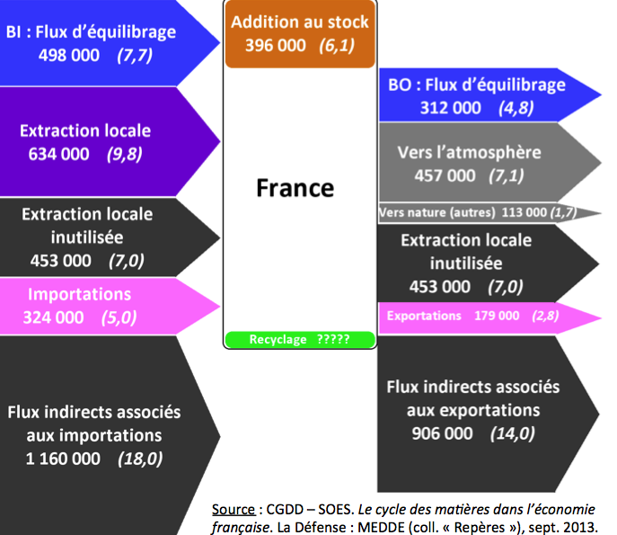
La figure qui vous est présentée ici représente le bilan de matière, c'est une autre expression que l'on peut employer à la place d'analyse des flux de matière, réalisé pour la France au cours de l'année 2010. Elle est donc exprimée en milliers de tonnes et entre parenthèses en tonnes par habitant. Lorsque l'on procède à ce bilan de matière, on doit d'abord définir le système étudié donc ici la France qui est limitée par ses frontières, les frontières du pays mais le système étudié comporte uniquement la population, ses activités, ses artefacts et ne comprend pas les ressources qui sont fournies par le territoire lui-même qui sont considérées comme des entrées dans le système. Donc nous avons défini un système et ce que nous allons faire est relativement simple, nous allons regarder tous ce qui rentre, puis nous regarderons tout ce qui sort. Tout ce qui rentre est indiqué sur la gauche, tout ce qui sort est indiqué sur la droite.
Alors, dans un premier temps nous allons laisser de côté les deux premiers flux, les flux qui apparaissent en bleu sur la figure que l'on appelle flux d'équilibrage et regarder donc les flux entrants. L'extraction intérieure utilisée désigne l'ensemble des ressources prélevées au sein du territoire national, ce sont des récoltes, du blé par exemple, c’est du bois qui va être extrait des forêts, ce sont des matériaux de construction, ce sont des minerais, éventuellement des combustibles fossiles en petites quantités dans le cas d'un pays comme la France. Ceci nous donne cette extraction intérieure utilisée que vous voyez donc à gauche sur le graphique.
Mais nous voyons immédiatement une autre flèche qui apparaît en noir ici, l'extraction intérieure inutilisée. En effet, il existe des prélèvements de matières qui sont opérés au sein du territoire national mais ces matières ne rentrent pas dans le système économique et sont presque immédiatement restituées à la biosphère non sans dommages environnementaux d'où l'intérêt de les comptabiliser. Ces matières ce sont par exemple les boues de dragage, ce sont les terres excavées lors des travaux publics et donc ces matières représentent des flux importants puisque nous voyons que l'ordre de grandeurs est identique à celui des prélèvements de ressources utilisées.
A ces matières qui sont donc fournies par le territoire d'étude sont ajoutées des importations de matières premières, de produits finis ou semi-finis qui apparaissent ici en rose et qui sont quantitativement un petit peu moins importantes pour la France que les matières prélevées et utilisées localement.
Nous allons maintenant nous reporter sur la droite du graphique afin d'observer les sorties du système. Je commence cette fois-ci par le bas avec les exportations qui sont un petit peu moins importantes que les importations, nous retrouvons l'extraction intérieure inutilisée dont nous avons vu qu’elle, finalement, été restituée quasiment immédiatement au milieu mais ce que nous devons surtout observer ce sont ces deux flèches grises qui correspondent à ce que nous appelons les rejets vers la nature. Ces rejets vers la nature sont essentiellement constitués de rejets vers l'atmosphère et parmi eux il s'agit essentiellement de gaz à effet de serre et de dioxyde de carbone quantitativement mais ce sont aussi des rejets vers l’eau, des rejets vers les sols, c'est-à-dire tout ce qui est mis en décharge par notre société. Nous voyons que ces flux vers la nature sont plus importants que les exportations, sont plus importants que les importations et sont à peu près identiques à l'extraction intérieure utilisée. Cela nous montre l'importance de cette comptabilité matérielle en lieu et place d'une comptabilité monétaire qui fait peu cas de ce type de flux comme elle fait peu cas de l'extraction intérieure inutilisée.
Nous allons maintenant équilibrer le bilan. Si nous voulons appliquer la loi de Lavoisier, rien ne se perd, rien ne se crée, tout se transforme, nous devons prendre en compte des flux de matières qui n'ont pas été comptabilisés pour l'instant. En effet, la respiration des hommes et des animaux nécessite, consomme de l'oxygène mais va aussi entraîner le rejet de dioxyde de carbone et d'eau, ceci doit être comptabilisé afin d'équilibrer le bilan. La combustion va consommer de l'oxygène, produire du dioxyde de carbone qui, lui, est compris dans les rejets vers l'atmosphère mais produit aussi de l’eau qui doit être introduite dans le bilan, la production d'engrais consomme de l'azote prélevé dans l’air. Ces différents flux sont contenus dans les flux d'équilibrage entrants et les flux d'équilibrage sortants.
Ceci permet d'équilibrer le bilan et par soustraction de définir l’addition aux stocks que vous voyez en marron au sein du système, cette addition aux stocks est très importante d'autant plus que j'attire votre attention sur l'effet cumulatif de l'addition, cette addition aux stocks elle représente quoi ? Elle représente l'accumulation de matière dans la société c'est-à-dire des bâtiments, des infrastructures et des biens de consommation qui vont encore une fois s'accumuler et augmenter le stock mais qui seront aussi les déchets de demain.
Deux autres choses peuvent être dites sur ce bilan, la première concerne le recyclage que vous voyez apparaître en bas et en vert au sein du système, nous sommes au sein du système parce que nous considérons que le recyclage ne prélève ni ne rejette en tout cas en première approche mais ce que nous observons c’est que ce recyclage représente très peu de chose par rapport à l'ensemble des flux de matières qui sont mises en jeu par le fonctionnement d'un pays comme la France.
Enfin, dernier élément extrêmement important ce sont les flux indirects associés aux importations et aux exportations. Lorsque nous importons un produit fini ou semi-fini dans un pays ou dans un territoire donné, en fait nous importons une quantité de matière, nous importons un objet qui a nécessité une consommation matérielle plus importante que les matières qu'il contient dans un autre pays ou au sein d'un autre territoire, c'est ce que l'on appelle les flux indirects associés aux importations et c'est ce qui montre que finalement le territoire que nous étudions a aussi des répercussions au sein d'autres territoires auxquels il est finalement lié par ces flux indirects.
Les secteurs clés de la dématérialisation

Sabine Barles
Professeure d’urbanisme-aménagement, Université Paris 1 Panthéon-Sorbonne
Le métabolisme territorial nous permet de déterminer les principaux flux de matière mis en jeu par le fonctionnement des sociétés. C'est ce que représente le graphique qui s'affiche actuellement.
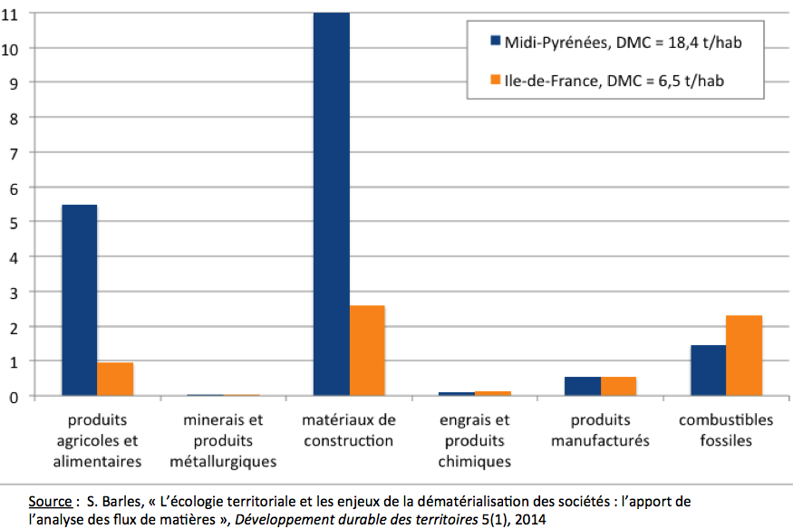
Ce graphique représente la consommation intérieure apparente de matière, DMC dans le jargon, de la région Midi-Pyrénées et de la région Île-de-France en tonnes par habitant. La consommation intérieure apparente de matière est un indicateur relativement connu qui représente l'extraction intérieure utilisée à laquelle sont ajoutées les importations et dont sont soustraites les exportations. On l’appelle aussi parfois consommation directe ou consommation nette de matière.
Nous voyons que les grandes catégories de produits qui apparaissent sur ce graphique sont essentiellement représentées par les produits agricoles et alimentaires, les matériaux de construction et les combustibles fossiles malgré les différences qui existent entre les deux régions étudiées. Nous voyons en effet que pour Midi-Pyrénées la plupart des flux sont plus importants en tonnes par habitants que pour l'Île-de-France, cela est dû au fait que pour les produits agricoles et alimentaires, Midi-Pyrénées est une région dans laquelle la production agricole par habitant est plus importante que pour l'Île-de-France bien que l'Île-de-France soit aussi une région agricole et pas seulement une région urbaine. Cela est aussi dû au fait pour les matériaux de construction que l’activité de construction en Midi-Pyrénées est aussi extrêmement importante.
Mais ce sur quoi il faut insister c'est sur le fait que, finalement, trois flux doivent attirer notre attention si nous voulons penser à la dématérialisation. Les matériaux de construction d'une part qui sont toujours les plus importants quel que soit le département ou la région étudiée en tout cas à l'échelle de la France, les combustibles fossiles et les produits agricoles et alimentaires. Ce sont eux qui devraient être des cibles pour la dématérialisation.
Mais comment aller plus loin dans la recherche de pistes pour la dématérialisation ? Nous allons observer ceci à travers un cas particulier qui est celui de la circulation des matériaux de construction pour la région Midi-Pyrénées dont nous avons vu que la consommation était extrêmement importante. Le graphique représente cette consommation en millions de tonnes et entre parenthèse en tonnes par habitant.
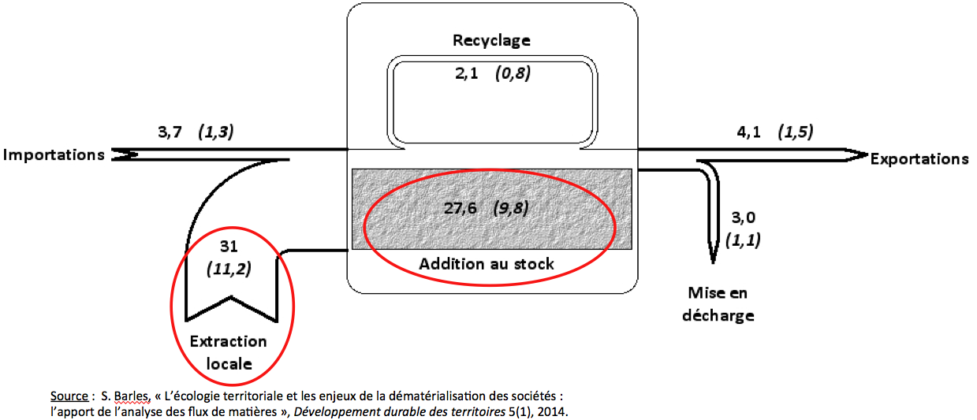
Alors que nous apprend ce graphique ? Et bien nous voyons sur la gauche les entrées de matière et nous observons que la région Midi-Pyrénées est quasiment autonome en termes de matériaux de construction puisque l'extraction locale couvre l'essentiel de ses besoins. Ce que nous pouvons observer aussi si nous regardons les sorties c’est qu’elles sont très peu importantes, peu d'exportations et une mise en décharge qui extrêmement réduite par rapport à l'extraction locale. Finalement, ce qui se passe en Midi-Pyrénées, c’est que le stock de matériaux de construction augmente considérablement, c'est ce que nous pouvons voir au milieu du graphique.
Nous pouvons en tirer des enseignements en termes de piste de dématérialisation et ce que nous pouvons dire c'est que ce que nous montre la région Midi-Pyrénées c’est que le recyclage qui est souvent présenté comme la clé de la dématérialisation ne peut suffire à celle-ci. Même si on recyclait 100% de ce qui est mis en décharge en Midi-Pyrénées, on éviterait que grosso modo 10 % de l'extraction locale donc cela signifie que nous devons avant tout nous intéresser à ce qui fait ce stock, pourquoi ce stock est-il si important ?
Et bien pour le comprendre, nous devons lier l'analyse du métabolisme territorial à celle des processus d'urbanisation. Midi-Pyrénées est caractérisée par un étalement urbain important, l'étalement urbain induit la multiplication des infrastructures linéaires non seulement les routes mais aussi l'ensemble des infrastructures de transport qui permettent de relier les quartiers et les nouvelles aires urbaines entre elles, les nouvelles zones urbanisées entre elles mais aussi tous les réseaux enterrés qui vont être nécessaires pour permettre le fonctionnement de ces nouveaux bâtiments, que ce soit des logements, des bureaux, des commerces, des canalisations d'eau potable, des canalisations d’égouts, de gaz éventuellement, de chauffage urbain, des fils électriques, des câbles téléphoniques, tout ceci explique cette extrêmement importante addition au stock.
Donc la dématérialisation pour Midi-Pyrénées passe beaucoup moins par le recyclage que par une réflexion sur les processus d'urbanisation. Le recyclage est donc une condition certes nécessaire mais surtout pas suffisante pour assurer la dématérialisation des territoires.

